REQUERIMENTO Nº 1381/2021
Súmula - Requeiro ao Poder Executivo Municipal, na pessoa do Excelentíssimo Senhor Igor Soares, Prefeito Municipal, que informe a esta Casa de Leis se há projeções acerca de projetos de obras que vise a implantação de iluminação a LED em toda a extensão da viela que fica na rua José Duarte altura do nº 641/680 no Jd. Itacolomi, nesta municipalidade.

REQUEIRO à Mesa, na forma regimental vigente, que seja oficiado ao Poder Executivo Municipal, na pessoa do Excelentíssimo Senhor Igor Soares Ebert, Prefeito Municipal, para que informe a esta casa de leis se há projeções acerca de projetos de obras que vise a implantação de iluminação a LED em toda a extensão da viela que fica na rua José Duarte altura do nº 641/680 no Jd. Itacolomi, nesta municipalidade.

Justificativa
Senhor Presidente; -
Senhores Vereadores; -
Senhoras Vereadoras; -
A presente propositura visa obter informação referente ao assunto ora por mim aqui mencionado. Considerando a grande demanda de solicitações feitas a este vereador, que sinalizam esta necessidade, da execução do trabalho supracitado, para atender o grande de número de famílias e também o enorme fluxo de pessoas que transitam pelo referido local durante o período noturno. Considerando que essas pessoas estão constantemente indo e voltando de seus trabalhos ou escolas, e também pela necessidade de deslocamento para o comércio local e paradas de ônibus, a falta de iluminação é propícia para o acontecimento de diversos tipos de delitos, que tem se tornado rotineiro no local. Por conta disso é de extrema importância a implantação de iluminação a Led, que irá proporcionar segurança e conforto aos munícipes moradores deste local bem como aos que visitam o bairro. Diante do exposto, e visando uma solução viável para esta problemática, coloco a presente propositura para apreciação do plenário, e conto com o apoio dos nobres pares para aprovação.
Sala das Sessões Bemvindo Moreira Nery, 10 de setembro de 2021.
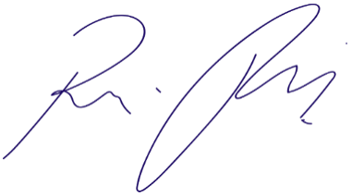

Vereador Rafael Alan de Moraes Romeiro
Professor Rafael
Presidente
PODEMOS

